Пермяков Павел Иванович
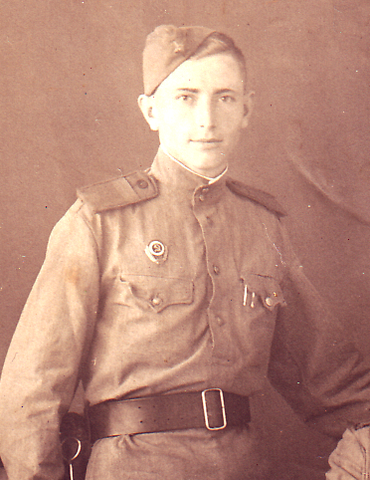
13/07/1923 – 23/04/1978
Лукоянова Дарья. МБОУ «СОШ №10»
Я хочу рассказать про своего прадеда. Это мамин дедушка. Его звали Пермяков Павел Иванович. Родился он в 1923 году в Удмуртской республике Вавожского района в деревне Большая Можга. Сохранилась справка, в которой указано, что до войны он работал в отделении Госбанка в качестве бухгалтера и 26 августа 1941 года был мобилизован в ряды Рабоче-крестьянской Красной Армии.
Павел Иванович служил телефонистом 606-ого отдельного батальона связи 233-ей стрелковой Кременчугско-Знаменской Краснознаменной дивизии. Звание имел старший сержант.
Он служил на Сталинградском, Степном, 2-ом и 3-ем Украинских фронтах. Получил легкое ранение в 1943 году на Сталинградском фронте.
Сохранились справки, выданные за отличные боевые действия в боях с немецкими захватчиками на западном берегу Дуная, за освобождение столицы Югославии Белграда, за взятие Будапешта.

Награжден медалями «За оборону Кавказа», «За оборону Сталинграда», «За победу над Германией в Великой Отечественной Войне 1941-1945 годов», «За освобождение Белграда», «За взятие Будапешта».

В Интернете мы нашли дедушкин наградной лист, там описан его подвиг: «Старший сержант Пермяков на всем протяжении боевых действий показал себя смелым мужественным воином, мастером дела связи. 20 апреля 45-го года в бою за железнодорожную станцию…товарищ Пермяков под сильным огнем противника навел линию на … командира 572 сп. Противник предпринял контратаку, вел сильный артминометный и пулеметный огонь. Линия беспрерывно рвалась. Товарищ Пермяков презирая опасность исправлял повреждения на линии. Добился бесперебойной связи, чем способствовал выполнению боевой задачи. На рассвете 21 апреля 45-го года противнику удалось вклиниться в наши боевые порядки. Линия на большом протяжении в упор простреливалась автоматным и пулеметным огнем противника. Товарищ Пермяков, презирая опасность, под исключительно сильным автоматным огнем противника в течение суток не уходил с линии, добился бесперебойной связи, чем способствовал выполнению боевой задачи.
Товарищ Пермяков достоин награждения орденом «Красная Звезда»»
Известно, что 15 мая 1945 года вышестоящими начальниками было принято решение о награждении медалью «За боевые заслуги».
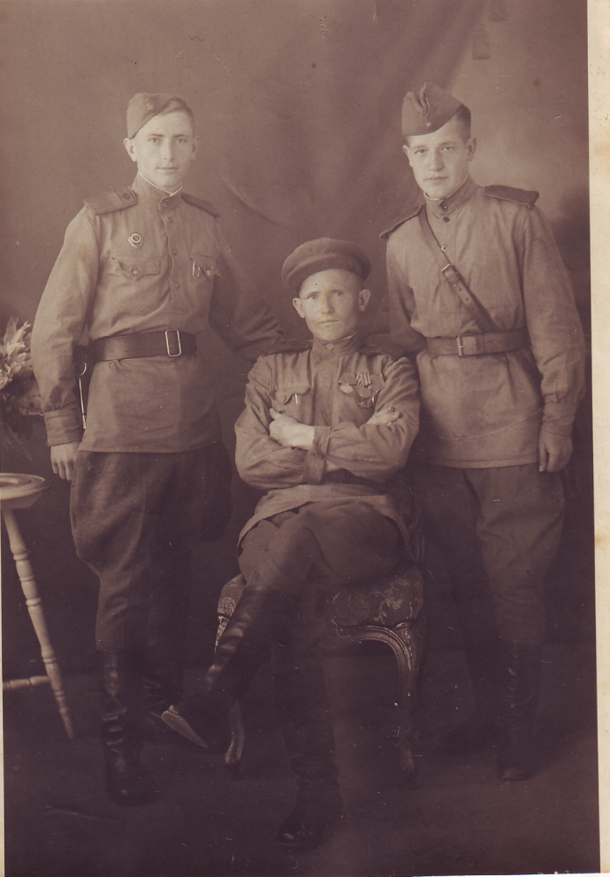

Из воспоминаний моей бабушки (дочери Павла Ивановича): «Отец очень мало рассказывал, но этот рассказ мне запомнился. Он рассказывал, что, когда они шли по полям выполнять боевую задачу, им по дороге попадались иногда мертвые лошади и бойцы отрезали от этих лошадей куски мяса и на привале на веточках на костре жарили и ели».

